Manual del editor
Cargá las fotos del puesto y comprobá cuáles quedaron guardadas. Antes de trabajar, registrá tu check-in en el dispositivo del puesto; sin jornada abierta sólo se habilita Mi usuario.

Cargar fotos
1. Entrá en Fotos → Seleccionar fotos. Elegí uno o varios archivos JPG, PNG o WebP, de hasta 6 MiB por foto. Revisá las miniaturas y quitá de la cola las que no correspondan con el ícono de borrar.
2. Pulsá Cargar N fotos. La carga se realiza en tu puesto asignado. Cada archivo confirmado suma al conteo del día; seleccionar archivos por sí solo no los carga.
3. Comprobá el estado de cada archivo: Cargada en el servidor confirma el envío; Error de carga requiere revisar el aviso. Al volver a pulsar Cargar se envían las pendientes y fallidas, no las ya confirmadas.
4. Usá Limpiar cargas completadas para retirar de la cola las confirmadas. Las fotos siguen en la galería. Si no las ves, revisá las fechas en Filtros → Editar → Aplicar filtros.
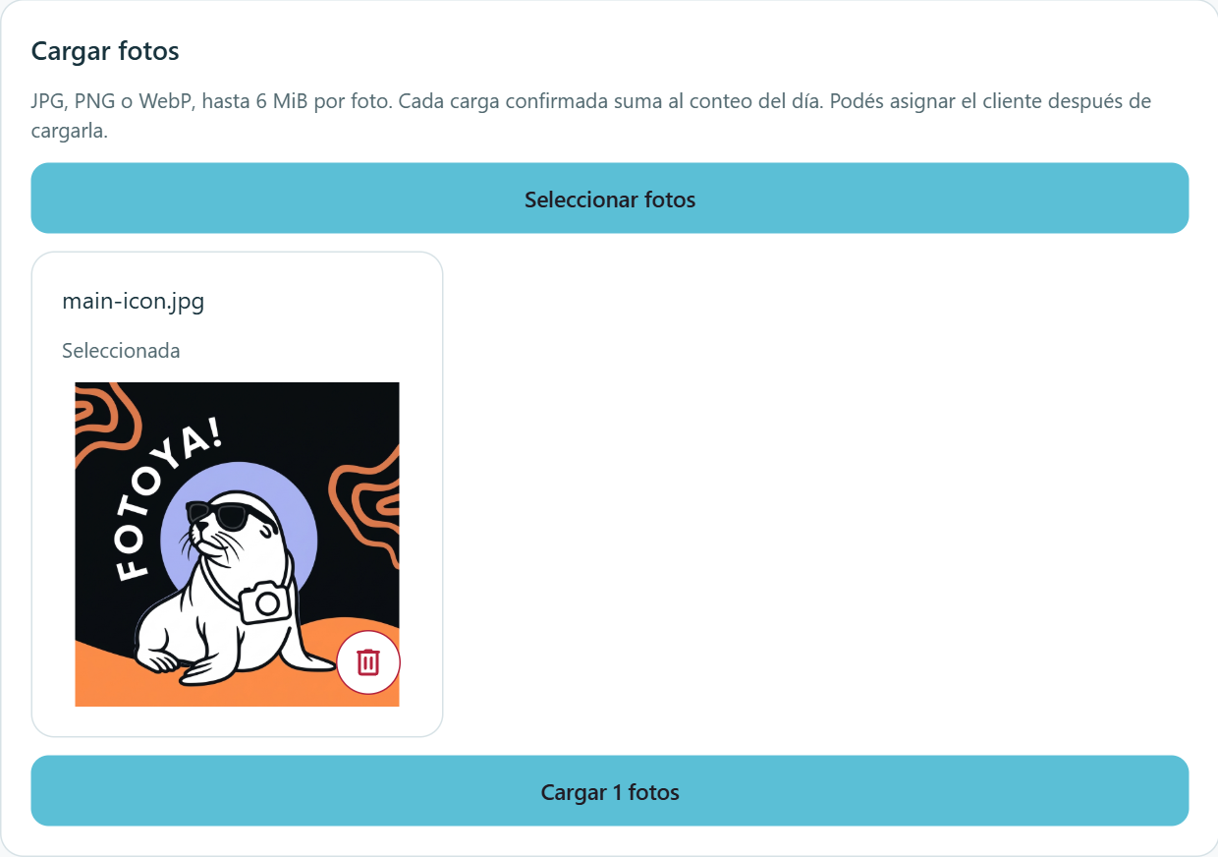
Cola de carga con archivo seleccionado y botón para enviarlo
Cliente. La carga deja la foto sin destinatario. Para asignarla, abrila en la galería, completá Mail del cliente y pulsá Guardar mail del cliente. Si el correo todavía no tiene una cuenta cliente, queda pendiente de asociación; una foto ya vinculada no ofrece reasignación.
Si se interrumpe el envío. Antes de seleccionar y cargar otra vez el mismo archivo, verificá la galería para evitar duplicarlo.

Cambiar tus datos y cerrar sesión
1. Nombre y apellido. Entrá en Mi usuario → Cambiar nombre, editá ambos campos y pulsá Guardar nombre. Este cambio conserva tu sesión.
2. Contraseña. En Mi usuario → Cambiar contraseña, completá Contraseña actual y Nueva contraseña de 12 a 128 caracteres. Pulsá Guardar contraseña. Se cierran todas tus sesiones; volvé a ingresar con la nueva contraseña.
3. Cerrar sesión. En Mi usuario, pulsá Cerrar sesión. Si tenés una jornada abierta, registrá también tu check-out en el dispositivo del puesto.
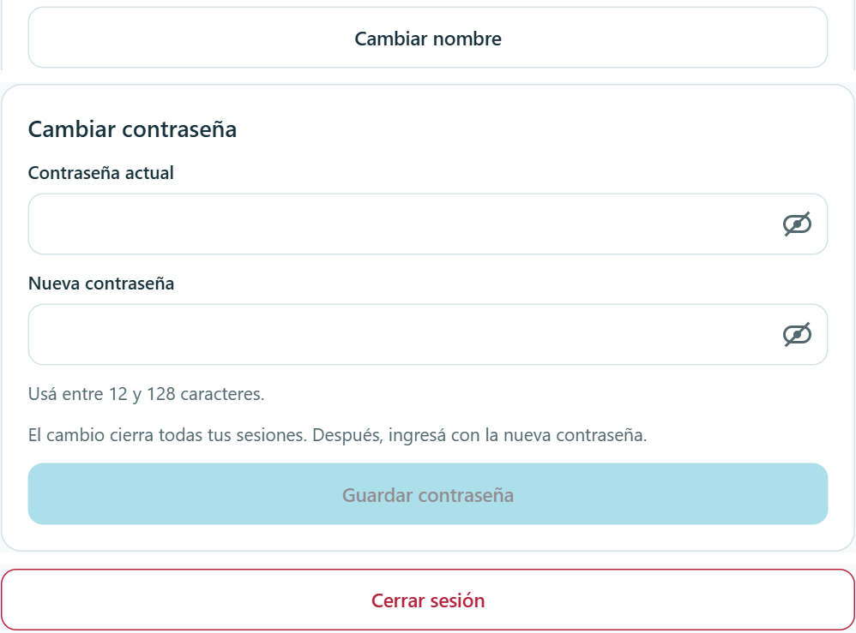
Mi usuario con las acciones de nombre contraseña y cierre de sesión
Jornada de trabajo. En el dispositivo de Check-in del puesto, elegí tu nombre, ingresá tu correo y contraseña y confirmá el check-in. Al terminar, repetí el procedimiento para confirmar el check-out. Consultá tus registros en Mi asistencia. Cerrar sesión no registra la salida.

